Мастер-класс для детей
«Пасхальные яйца в технике декупаж»
Последнее время, многие, с большим трепетом относятся к празднику Пасхи, готовятся заранее, украшают дом, готовят подарки и выпекают вкусную и ароматную выпечку. Сегодня я хочу поделиться оформлением яиц салфетками, которые можно использовать как элемент декора к Пасхе. Все легко и просто. К этой работе можно подключить детей.
Декупаж (фр. dcouper — вырезать) — техника декорирования различных предметов, основанная на присоединении рисунка, картины или орнамента (обычно вырезанного) к предмету и далее покрытии полученной композиции лаком ради сохранности, долговечности и особенного визуального эффекта. С помощью техники декупажа можно украсить деревянные, пластиковые заготовки, а также яйца, которые затем будут употреблять в пищу. Вареные яйца лучше всего украшать с помощью клейстера, сваренного из крахмала или муки, а для блеска покрывают яичным белком; таким образом, никаких вредных веществ при покраске пасхальных яиц не используется.
Я покажу как украсить яйца. Главная задача при нанесении рисунка на поверхность - приклеить его так, чтобы под ним не образовалось складок, комочков клея и воздушных пузырьков. Для этого рисунок смачивают водой и разглаживают по поверхности, пользуясь широкой плоской кистью. Это непросто, особенно учитывая, как легко рвется мокрая салфетка. Возможно, понадобится несколько попыток, прежде чем рисунок ляжет идеально. Но так как у нашего яйца поверхность небольшая, мы просто придерживаем пальцем руки деталь вырезанной салфетки в середине узора, и кистью промазываем от середине к краям, предварительно хорошо промокнув кисть в клей ПВА.
Цель: познакомить детей с техникой работы декупаж.
Задачи: - развивать мелкую моторику рук; - развивать аккуратность, усидчивость в работе и желание довести начатое до конца; - развивать творческие способности детей.
Материал: ножницы, клей ПВА, кисть, салфетки с рисунком, яицо вареное .
Последовательность работы техника №1
- Из салфеток вырезать фрагмент узора по форме яйца.
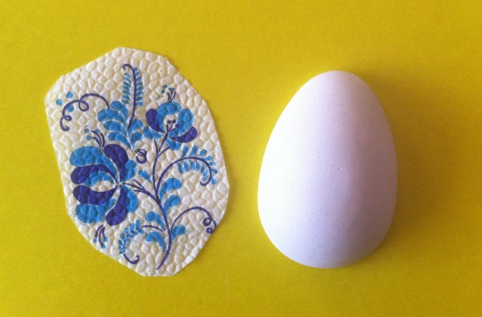
2.. Наложить деталь салфетки на яйцо и аккуратно, не торопясь, придерживая пальцем узор из салфетки, промакивать кистью с клеем ПВА по направлению от середине к краям яйца. Необходимо хорошо промочить деталь салфетки клеем и разгладить все складки, чтобы узор лег ровно по форме яйца. Дать время просохнуть.
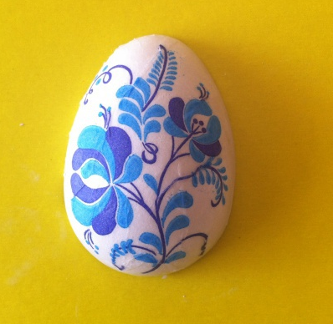
Последовательность работы техника №2 :Выбираем необходимые небольшие фрагменты узора и просто наклеиваем на основу
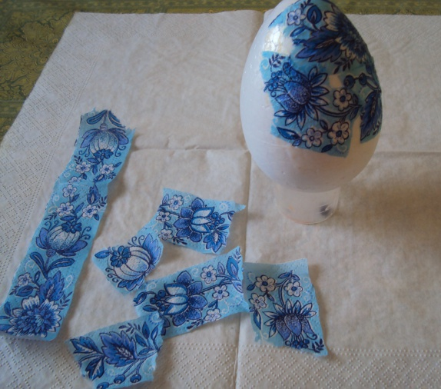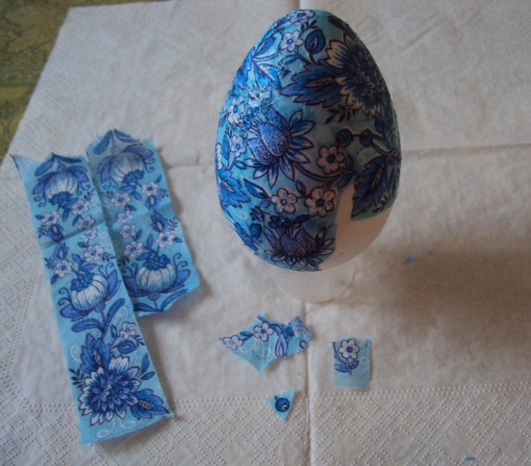
Когда все яйцо заклеено, дать время просохнуть.
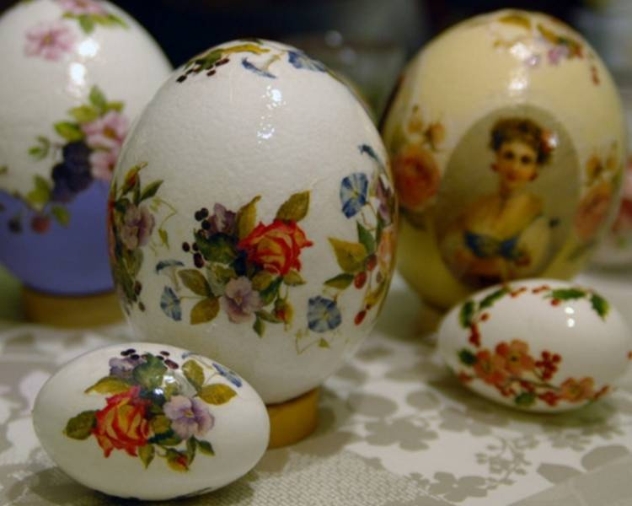

Заготовка оформленная в технике декупаж, может быть отличным подарком, не так ли? Посмотрите, как красиво.
Материал подготовила воспитатель Н.Н. Воробьева

